1. 后台资质审核，没有审核按钮。 修改
2. 右侧购物车计数方式和上边一样 并将”购物车改为 商品清单 后面数量宽度 随数量变化” 修噶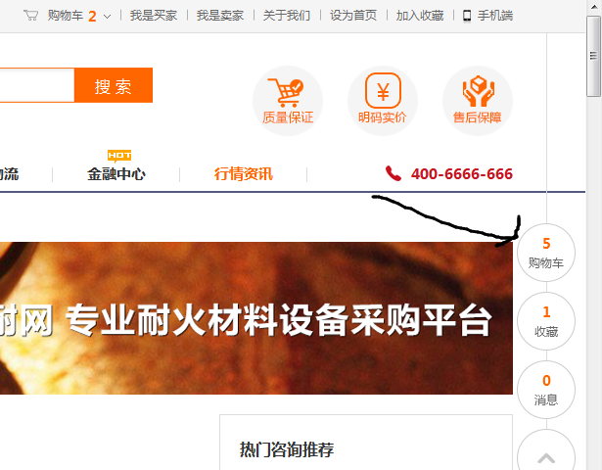
3. 招标栏目页 鼠标移入，分类不会出来 修改

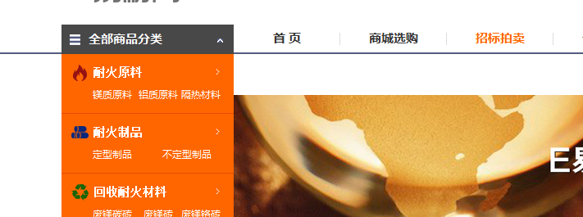

1. 友情链接页面，显示不了 修改
2. 添加商品页面，商品重量 后边应该加个下拉框，选择单位 无问题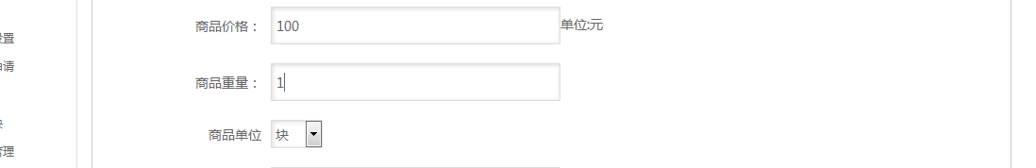
3. 添加商品，上传产品图片 没有说明。 （应该指明哪张图片的功能。例如 第一张图片是商品图。第二张是放大镜用的图片 ）。火狐浏览器还是上传不 了图片。在我这边没问题确定下客户浏览器

9.手机端，字体不换行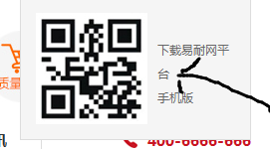 修改

10.给品牌去掉 修改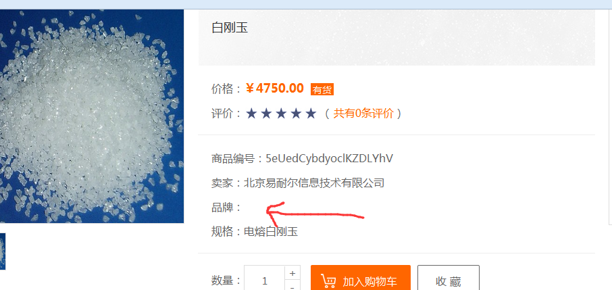

11．标题改为热门推荐。 修改

12. 2F 样式改为（左侧的 上下padding为10， 右侧广告栏高度和左侧一样，上下边框对齐。 ）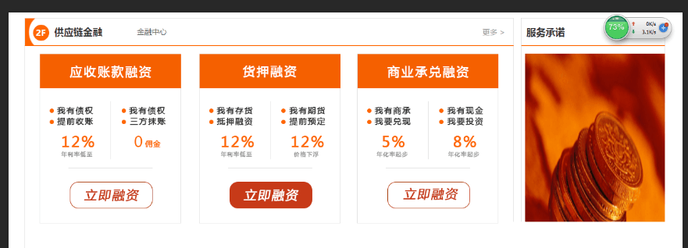

13.登录信息错误，提示不详细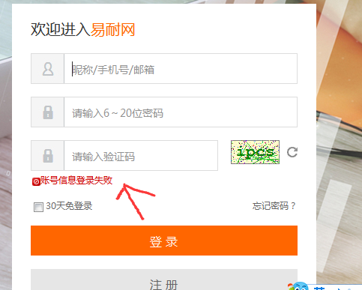

14. 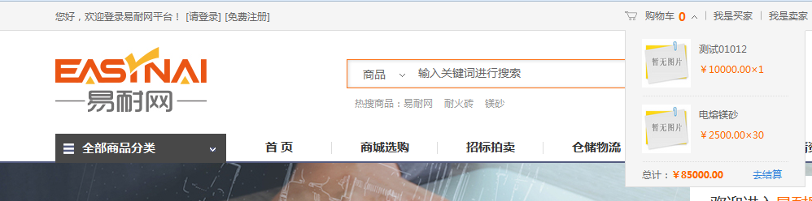

15. 投诉建议页面应该做个留言框。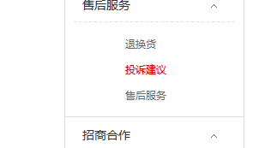

16.后台的表格都显示不出来。（我的桌面 统计报表），统计表时间重复，没解决 无问题

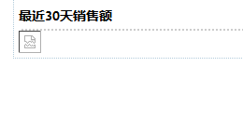

17.点击所有的分类没 反应 无问题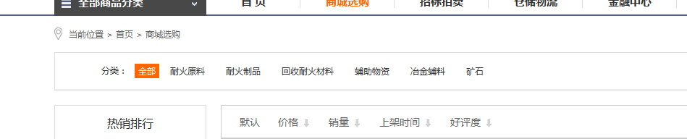

18.供应商审核通过以后，不能更改为其他的状态 无问题

19.qq咨询做这种形式（阿里云 1，客服QQ 2.电话 3.回顶部 用图标）

20.没勾选记住密码，自动记住密码。 修改 同京东自动登录功能

21.首次进入页面，会出现代码报错。刷新一次才行。

22.首次进入网站，鼠标移入 2F 框，移入效果延迟2s

23.店铺页面打不开 无问题

24.后台商品标签管理里，部分功能不能用

25.点击面包屑导航的 我是买家报错，刷新才能显示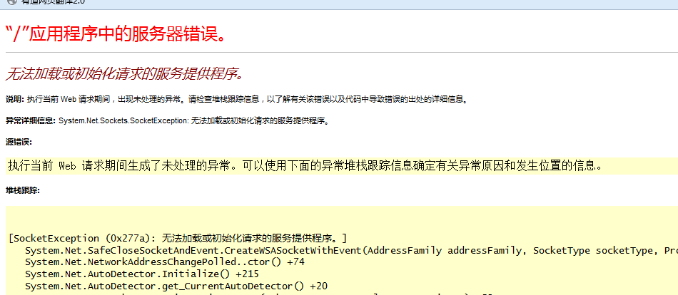

26.店铺排版，留言咨询里的 图标没显示

27.从支付页面登陆之后，不会跳转到支付页面。

28.点击购物车出错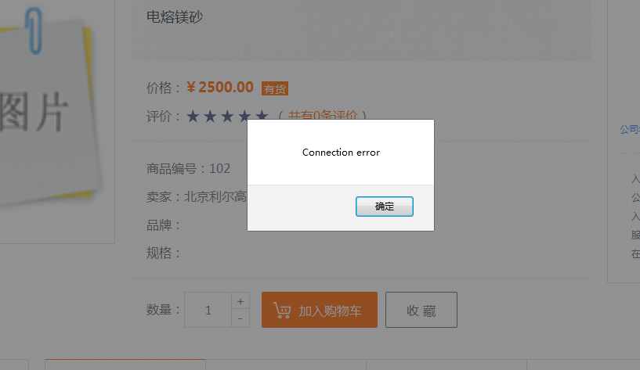

29 合同 修改 会员能够修改合同 商家能够修改价格 合同商家入口下载还待完善